**Школьная форма в МБОУ «Цивильская СОШ №1»**

**РЕКОМЕНДУЕМ ПОКУПАТЬ КАЖДОМУ КЛАССУ ФОРМУ ОДНОГО ПРОИЗВОДИТЕЛЯ**

**Для мальчиков 1 – 4 класс**:

**Парадная одежда** : костюм темно-серого цвета, допустима не контрастная, тонкая полоска, сорочка белая.

**Повседневная одежда**: костюм темно-серого цвета, однотонная сорочка светло-серого или синего цвета, либо однотонная серого или синего цвета водолазка.

**Дополнительно** по желанию - жилет серого цвета (желательно всем классом).

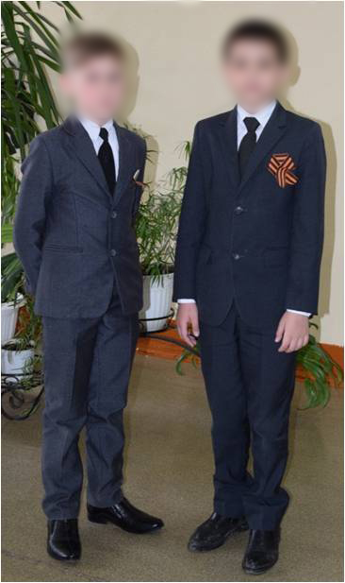 Рекомендуемый производитель:

**ТПФ «Элегант» (г. Ульяновск) – ООО «Чебоксарское швейное объединение «Элегант»**

Коллекция « параллель», ткань - узкая полоса.

Адрес магазина:

г. Чебоксары, ТД «Меридиан», Московский проспект, д. 40, 2 этаж, секция 33

Сайт:**www.elegant73.ru**

**Школьная форма в МБОУ «Цивильская СОШ №1»**

**РЕКОМЕНДУЕМ ПОКУПАТЬ КАЖДОМУ КЛАССУ ФОРМУ ОДНОГО ПРОИЗВОДИТЕЛЯ**

**Для мальчиков 5 – 11 класс**:

**Парадная одежда** : костюм темно-серого цвета, допустима не контрастная, тонкая полоска, сорочка белая.

**Повседневная одежда**: костюм темно-серого цвета, однотонная сорочка светло-серого или синего цвета, либо однотонная серого или синего цвета водолазка.

**Дополнительно** по желанию - жилет серого цвета ( желательно всем классом).

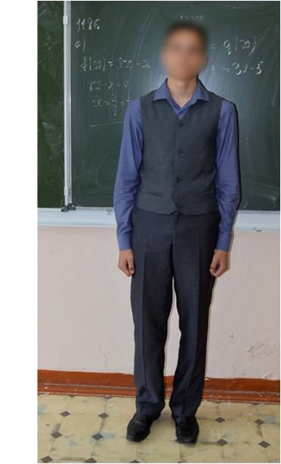

Рекомендуемый производитель:

**ТПФ «Элегант» (г. Ульяновск) – ООО «Чебоксарское швейное объединение «Элегант»**

Коллекция « параллель», ткань - узкая полоса.

Адрес магазина:

г. Чебоксары, ТД «Меридиан», Московский проспект, д. 40, 2 этаж, секция 33

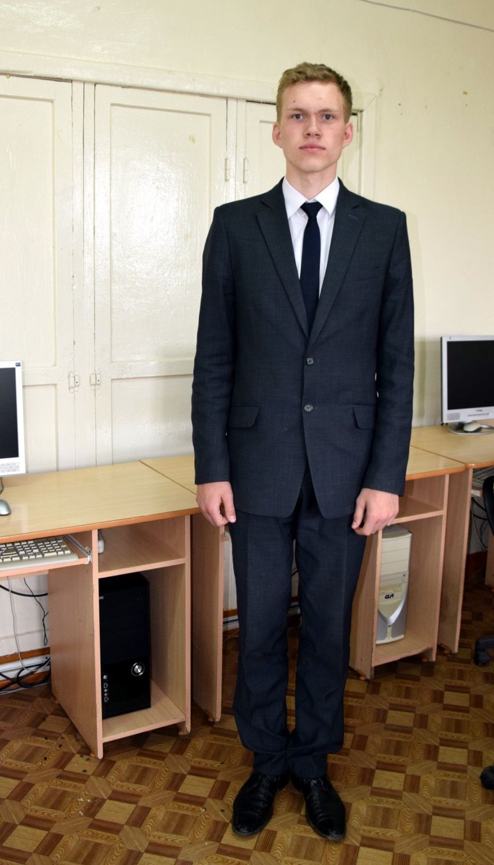Сайт:**www.elegant73.ru**

**Фабрика «Кайсаров»**  Костюм серого цвета

Адреса магазинов:

[**Розничный магазин KAYSAROW в ТЦ «ВЛАД»**](http://www.kaysarow.ru/nashi-magaziny/cheboksary/roznichnyj-magazin-kaysarow-v-tts-vlad)  
Адрес: г. Чебоксары, ул. Гладкова, д. 1А. Тел.:+7 (8352) 44-21-89  
[**Розничный магазин KAYSAROW**](http://www.kaysarow.ru/nashi-magaziny/cheboksary/roznichnyj-magazin-kaysarow-po-ul-entuziastov)   
Адрес: г. Чебоксары, ТРЦ «Мадагаскар», 2 этаж . Тел.:+7 (8352) 44-99-01  
**Розничный магазин KAYSAROW**   
Адрес: г. Чебоксары, пр. Тракторостроителей, д. 11. Тел.: +7(962) 600-65-38